
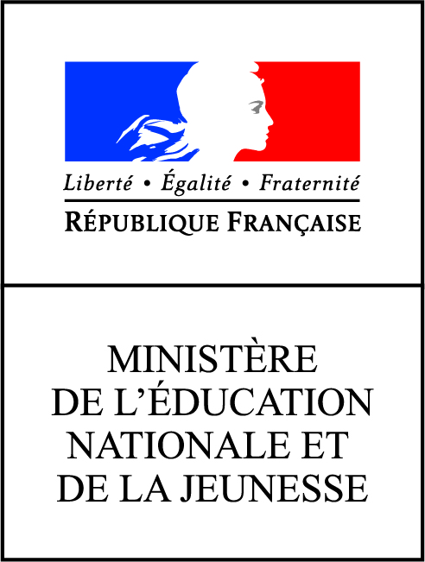
AUTORISATION PARENTALE d’enregistrement ET D’UTILISATION
de l’image/de la voix D’UN MINEUR

La présente demande est destinée à recueillir le consentement et les autorisations nécessaires dans le cadre du projet spécifié ci-dessous, étant entendu que les objectifs de ce projet ont été préalablement expliqués aux élèves et à leurs responsables légaux.

Désignation du projet audiovisuel
Projet pédagogique concerné (désignation sommaire) : Petite graine deviendra plante, création d’un cahier d’expérience en ligne, ainsi que des sons et images pour une application de tri.

Nom et adresse de l’établissement :
…………………………………………………………………………………………………………………………………………

Titre de l’œuvre, si applicable (provisoire ou définitif) : Petite graine deviendra plante

Modes d’exploitation envisagés
Support | Durée | Étendue de la diffusion
En ligne |  | Internet (monde entier)  Précisez le(s) site(s) : https://38.tuic.fr/pgdp/app/index.html  http://38.tuic.fr/jeu-petite-graine-2021/

Je soussigné(e) : …………………………………………………………………………………………………………..
Domicilié(e) : ……………………………………………………………………………………………………………….
………….……………………………………………………………………………………………………………………
autorise les organisateurs du projet à enregistrer, reproduire et représenter l’image et/ou la voix de mon enfant, en partie ou en intégralité, ensemble ou séparément, sur les supports détaillés ci-dessus.
Cette autorisation est valable pour une utilisation :
- pour une durée de 3 ans à compter de la signature de la présente ;
- de l’image de mon enfant en tant que telle et/ou intégrée dans une œuvre numérique.

Conformément aux dispositions légales en vigueur relatives au droit à l’image, le MENJ s’engage à ce que la publication et la diffusion de l’image et de la voix du mineur ainsi que des commentaires l’accompagnant ne portent pas atteinte à sa vie privée, à sa dignité et à sa réputation. En vertu du Règlement général sur la protection des données (RGPD), entré en application le 25 mai 2018, le sujet ou son/ses représentant(s) légal/légaux dispose(ent) d’un libre accès aux photos et aux enregistrements concernant la personne mineure et a le droit de demander à tout moment le retrait de celles-ci*.

La présente autorisation est consentie à titre gratuit.
La présente autorisation est délivrée en un exemplaire, qui sera remis et archiver à l’école.
Je/nous soussigné(e)(s) : …………………………………………………………………………. / …………………………………………………………………………………….
Représentant(s) légal/légaux de la personne désignée en tête de la présente, confirme/confirmons mon/notre consentement.

Fait à : ………………………………………….. Le : ……………………………………………….

Signature(s) manuscrite(s) du/des intéressé(e)(s) :
(Précédée(s) de la mention « lu et approuvé – bon pour accord »)

* Conformément à la loi informatique et libertés du 6 janvier 1978, vous disposez d’un droit de libre accès, de rectification, de modification et de suppression des données qui vous concernent. Pour toute réclamation, vous pouvez adresser un mail au délégué à la protection des données de votre académie La liste des délégués est à disposition sur la page :
https://eduscol.education.fr/cid133975/delegues-a-la-protection-des-donnees.html
Votre demande doit être accompagnée de la photocopie d’un titre d’identité comportant votre signature. Si cette démarche reste sans réponse dans un délai de 2 mois ou en cas de réponse insatisfaisante, vous pouvez saisir la Cnil pour contester la diffusion de votre image.

